Людмилка
Пушкины:
- Жизни – 10
- Урон – 5-9
- Инициатива – 13
- Скорость – 5
- Мана – 5
- Способность – может налаживать заклинание ослепление
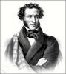
Скорпионы:
- Жизни – 25
- Урон – 4-4
- Инициатива – 11
- Скорость – 6
- Мана – 0
- Способность – отравление
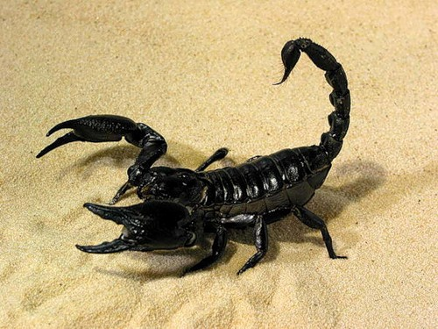
Арбалетчики:
- Жизни – 5
- Урон – 1-2
- Инициатива – 6
- Скорость – 4
- Мана – 0
- Урон от стрелы – 5-6
- Кол-во стрел - 15
- Способность – стрелок, выстрел кобры
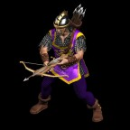
Людмилка
- Урон – 10-13
- Инициатива – 14
- Мана – 20
- Способность – может налаживать заклинание рвение

ИЗОшка
Самураи
- Жизни – 8
- Урон – 5-5
- Инициатива - 9
- Скорость – 5
- Мана - 0
- Способность – разрез
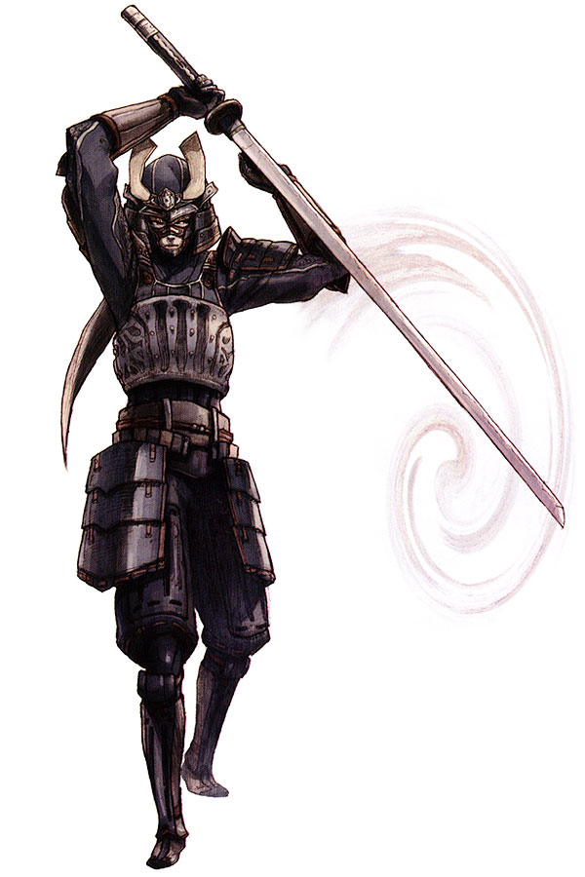
Снайперы
- Жизни – 20
- Урон – 3-3
- Инициатива – 17
- Скорость – 4
- Манна – 0
- Урон от стрелы – 7-10
- Кол-во стрел – 8
- Способность: Стрелок, убийца
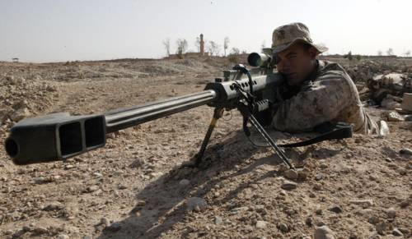
Ведьмы
- Жизни – 12
- Урон – 3-5
- Инициатива – 10
- Скорость – 7
- Мана - 14
- Способность – может налаживать заклинания проклятие, ослабленный меч
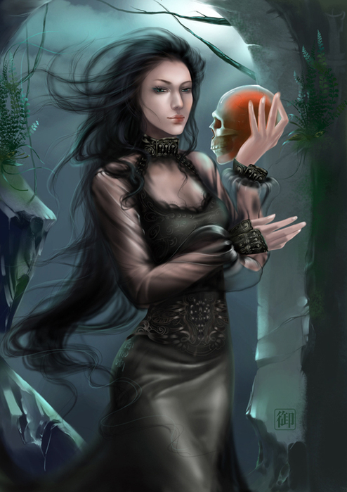
ИЗОшка
- Урон – 6-8
- Инициатива – 7
- Мана – 20
- Способность: может налаживать заклинания жажда крови, призыв дракона

Валерка
Зелёные драконы
- Жизни – 30
- Урон – 5-6
- Инициатива – 9.5
- Скорость – 5
- Манна – 0
- Способность – большое существо, летающее существо

Хоббиты
- Жизни – 3
- Урон 10-12
- Инициатива – 5.5
- Скорость – 7
- Мана – 0
- Способность – оглушающий удар
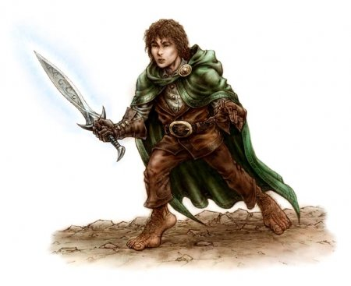
Монахи
- Жизни - 7
- Урон – 4-4
- Инициатива - 7.5
- Скорость – 5
- Манна – 0
- Урон от стрелы – 5-7
- Кол-во стрел – 8
- Способность – стрелок
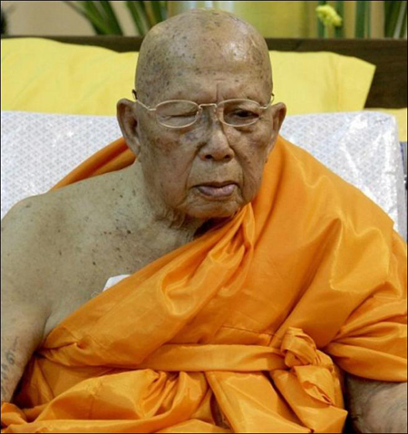
Валерка
- Урон - 5-12
- Инициатива – 7
- Мана – 0
- Способность – отбрасывающий удар

Татьянка
Скелеты
- Жизни – 5
- Урон – 2-4
- Инициатива – 10
- Скорость – 6
- Мана – 0
- Способность – костлявый
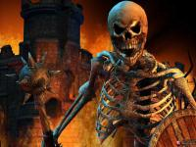
Пауки
- Жизни – 30
- Урон – 5-8
- Инициатива – 14.5
- Скорость – 6
- Мана – 0
- Способность – большое существо, замедляющий удар
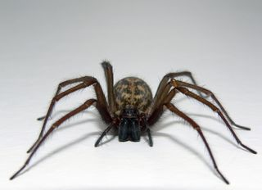
Крестоносцы
- Жизни – 100
- Урон – 1-2
- Инициатива – 15
- Скорость – 3
- Мана – 20
- Способность – может налаживать заклинание берсерк
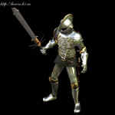

Татьянка
- Урон – 3-5
- Инициатива – 8
- Мана – 50
- Способность – может налаживать заклинания блок, вапиризм


Маринка
Динозавры
- Жизни – 29
- Урон – 3-8
- Инициатива – 8
- Скорость – 6
- Мана – 0
- Способность – большое существо, дыхание демона.

Титаны
- Жизни – 16
- Урон – 0-1
- Инициатива – 20
- Скорость – 7
- Мана – 0
- Урон от стрелы – 9-11
- Кол-во стрел - 20
- Способность – стрелок
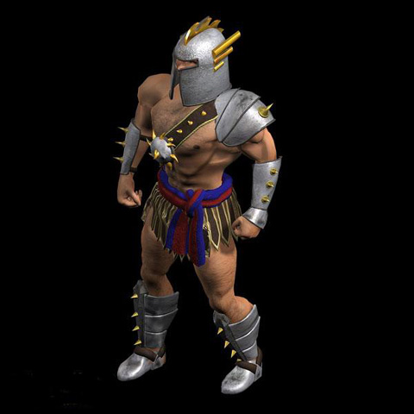
Гондары
- Жизни – 8
- Урон – 6-7
- Инициатива – 9.4
- Скорость – 7
- Мана – 10
- Способность – может использовать невидимость
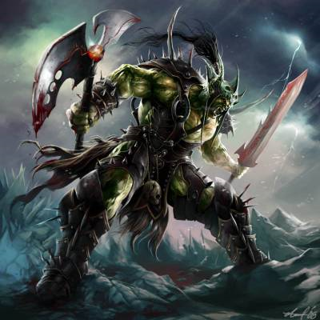
Маринка
- Урон – 7-10
- Инициатива – 11.4
- Мана – 10
- Способность – может делать заклинания шипы, ледяная стрела

Способности

- Ослепление – Пушкин накладывает заклятие «Ослепление» на врага и он пропускает 2 следующих хода. За весь бой это заклинание можно использовать 2 раза с одной стороны (если есть 2 одинаковые расы с пушкинами) (чтоб люди не разделяли пушкинов и враги не пропускали все время ход) (стоимость наложения 5 маны).
- Отравление – когда скорпион бьет, он делает врагу яд, который действует весь бой и наносит врагу каждый его ход по 10 урона. Способность не умножается друг на друга. (стоит 0 маны)
- Стрелок – стрелки могут наносить урон на дальнем расстоянии. (стоит 0 маны)
- Выстрел кобры – в 1 из 2 выстрелов наносится дополнительный выстрел . (стоит 0 маны)
- Рвение – если герой произносит заклинание рвение на своем воине, то его инициатива уменьшается на 15.(стоимость наложения 5 маны)
- Разрез – если врага ударил самурай, то действует способность «разрез». Тоесть у врага уменьшается урон на 10, но только в следующем ударе. (если следующий удар это ответ, то например бьют самураи скорпионов, после удара скорпионов остается 10 и по теории они должны ударить -40 (4*10=40) в ответ, но ударят -30 потому что действует способность разрез). (стоит 0 маны)
- Убийца – к 1 из 5 ударов добавляется дополнительные 17 урона.(стоит 0 маны)
- Проклятие – инициатива врага на которого нанесено заклятие «Проклятие» увеличивается на 15. (стоимость наложения 7 маны)
- Ослабленный меч – урон врага на которого нанесено заклятие «ослабленный меч» уменьшается на 20%. Заклинание действует весь бой и не умножается друг на друга. (стоимость наложения 7 маны)
- Жажда крови – урон союзника на которого нанесено заклинание «жажда крови» увеличивается на 20%. Заклинание действует весь бой и не умножается друг на друга. (стоимость наложения 10 маны)
- Призыв дракона – это заклинание призывает одного дракона в любую клетку на которой ничего нету (юнита или преграды). У дракона:
Жизни – 150
Урон – 0-0
Инициатива – 5
Скорость – 10
Мана – 0
Способность – нет ответа
(Дракон предназначен, чтоб стоять рядом со стрелками) (дракон стоит 20 маны)
- Нет ответа - воин который не может ответить на удар владеет этой способностью. Способность выполняется автоматически когда бьют юнита с этой способностью. (стоит 0 маны)
- Большое существо – юнит который занимает 4 клетки. Юнит в форме квадрата. (стоит 0 маны)
- Летающее существо – юнит который может преодолевать любую местность и любых юнитов насквозь при этом не нанося им урон.
(стоит 0 маны)
- Оглушающий удар – воин у которого есть эта способность позволяет одним из 4 ударов оглушить противника, то есть противник пропускает следующий ход. (стоит 0 маны)
- Отбрасывающий удар – при нанесении «отбрасывающего удара» враг смещается на 2 клетки в ту сторону, в которую выберет компьютер или вы. Только один удар из двух успешен. (стоит 0 маны)
- Костлявый – только 1 из 4 ударов попадёт по юниту со способностью костлявый.
(стоит 0 маны)
- Замедляющий удар – когда юнит с этой способностью бьет врага то скорость этого врага уменьшается на 1. Способность действует каждый ход и весь бой. Заклинание не умножается друг на друга. (стоит 0 маны)
- Берсерк – юнит на котором наложено заклинание «берсерк» бьет 2 раза, но только следующий ход. Если у противника есть ответ, то сначала первый удар, потом ответ, а потом 2 удар (он уже без ответа). Заклинание не умножается друг на друга. (стоимость наложения 4 маны)
- Блок – это заклинание делает преграду в любой клетке там где нет юнита или другой преграды. (стоит 30 маны)
- Вампиризм – если на юнита наложили это заклинание, то при ударе и при ответе он восстанавливает 20 жизней. Заклинание не умножается друг на друга.(стоимость наложения 20 маны)
- Дыхание демона – на каждом ходе юнита с этой способностью сначала выбирается юнит или герой, у которого уничтожится 1 мана.(стоит 0 маны)
- Невидимость – юнит с этой способностью становится невидимым для противника на 3 хода этого юнита, то есть после 3 хода юнит становится видимым. Наложение этого заклинания возможно только на себя и его использование считается за использованный ход, но не считается за те 3 хода на которых он невидимый. Если юнит бьет во время этой способности, то его урон умножается на 2. (стоимость наложения на себя 10 маны)
- Шипы – Ударяет юнита и прлигающих по горизонтали и вертикали юнитов шипами. Каждый шип снимает 10 жизней (стоит 5 маны)
- Ледяная стрела – снимает 30 жизней вражескому юниту. (стоит 5 маны)
ВСЕ
Если будут вопросы, баги или ошибки пишите их на marmis5@mail.ru
Подготовил, выдумал и объяснил Артем (D@rk @ss@s1n) Мищенко
Приятной игры

Mishchenko entertainment 2010

